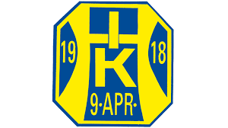
Policy Mobbning och nollning
• Vi accepterar inte mobbning eller någon annan form av kamratförtryck mellan spelare, ledare, andra föreningsmedlemmar eller gentemot andra som Hallsta IK har kontakt med.

• Alla skall behandlas lika oavsett ålder, etnisk tillhörighet, kön eller religion.

• Vi accepterar inte s.k inkilning eller nollning där en yngre spelare förnedras och kränks av sina äldre lagkamrater. Gränsen för detta är när någon som blir utsatt känner sig kränkt.

Alla i föreningen ansvarar för att denna policy efterlevs
och att eventuella problem snarast
meddelas och tas upp av styrelsen.

